**МИНИСТЕРСТВО ОБРАЗОВАНИЯ РЕСПУБЛИКИ БЕЛАРУСЬ**

**УЧРЕЖДЕНИЕ ОБРАЗОВАНИЯ**

**ГОМЕЛЬСКИЙ ГОСУДАРСТВЕННЫЙ ТЕХНИЧЕСКИЙ УНИВЕРСИТЕТ ИМЕНИ П. О. СУХОГО**

Факультет автоматизированных и информационных систем

Кафедра «Информационные технологии»

ОТЧЕТ ПО ЛАБОРАТОРНОЙ РАБОТЕ №3

по дисциплине «Архитектура ЭВМ»

на тему: «Вывод строковых массивов

на языке Ассемблера»

Выполнил: студент гр. ИТП-21

Воробьев В. А.

Принял: преподаватель

Савельев В. А.

Гомель 2022

**Цель работы:** знакомство с типами переменных ассемблера и их размещением в памяти, изучение команд пересылки данных ассемблера, получение навыков работы с отладчиком.

**Задание:**

1. Написать программу, где в сегменте данных будут созданы следующие переменные:

* Dec = 65;
* Neg = -160;
* Bin1 = 0b1000111011;
* Bin2 = 0b1011110000;
* Hex = 0xAD456C4;
* Text = ‘Good bye, America’;
* Array[5] = {256, 765, 89, 654, 9}.

Для создания переменных выделить минимально необходимый объем памяти. В тексте программы выполнить очистку регистров EAX и EBX с помощью команд MOV и XOR соответственно. Переместить переменную Bin1 в регистр EAX и логически умножить ее на переменную Bin2. Результат сохранить в переменную Bin3. Сохранить переменные Dec и Hex в стек. Извлечь переменные из стека, поменяв местами их значения.

Код программы представлен ниже:

.386

.model flat, stdcall

option casemap: none

include C:\masm32\include\windows.inc

include C:\masm32\include\kernel32.inc

includelib C:\masm32\lib\kernel32.lib

.data

Decc dw 65

Negg dw -160

Bin1 dd 1000111011b

Bin2 dd 1011110000b

Hex dd 0ad456c4h

text db 'Good bye, America'

array dw 5 dup(256, 765, 89, 654, 9)

Bin3 dd ?

.code

start:

mov EAX, 0

xor EAX, EBX

mov EAX, Bin1

add EAX, Bin2

mov Bin3, EAX

push Decc

push Negg

pop Negg

pop Decc

push NULL

call ExitProcess

end start

2. Открыть программу в отладчике. Указать адреса расположения переменных в памяти, заполнив таблицу:

|  |  |  |
| --- | --- | --- |
| Имя переменной | Адрес | Порядок байт в памяти |
| Decc | 403000 | 4100 |
| Negg | 403010 | 60FF |
| Bin1 | 403020 | 3B020000 |
| Bin2 | 403030 | F0020000 |
| Hex | 403040 | C456D4OA |
| Text | 403050 | 476F6F64206279652C20416D6572696361 |
| Array | 403060 | 01FD0259008E02 |

3. Выполнить программу в пошаговом режиме. После выполнения каждого шага заносить данные в таблицу:

* Шаг 1:

|  |  |  |  |  |  |  |  |
| --- | --- | --- | --- | --- | --- | --- | --- |
| EAX | EBX | Bin3 | ESP | FC | FZ | FP | FS |
| 75EA346B | 7EFDE000 |  | 0018FF8C | 0 | 1 | 1 | 0 |

* Шаг 2:

|  |  |  |  |  |  |  |  |
| --- | --- | --- | --- | --- | --- | --- | --- |
| EAX | EBX | Bin3 | ESP | FC | FZ | FP | FS |
| 00000000 | 7EFDE000 |  | 0018FF8C | 0 | 0 | 1 | 0 |

* Шаг 3:

|  |  |  |  |  |  |  |  |
| --- | --- | --- | --- | --- | --- | --- | --- |
| EAX | EBX | Bin3 | ESP | FC | FZ | FP | FS |
| 7EFDE000 | 7EFDE000 |  | 0018FF8C | 0 | 0 | 1 | 0 |

* Шаг 4:

|  |  |  |  |  |  |  |  |
| --- | --- | --- | --- | --- | --- | --- | --- |
| EAX | EBX | Bin3 | ESP | FC | FZ | FP | FS |
| 023B | 7EFDE000 | 2B05 | 0018FF8C | 0 | 0 | 1 | 0 |

* Шаг 5:

|  |  |  |  |  |  |  |  |
| --- | --- | --- | --- | --- | --- | --- | --- |
| EAX | EBX | Bin3 | ESP | FC | FZ | FP | FS |
| 052B | 7EFDE000 | 2B05 | 0018FF8C | 0 | 0 | 1 | 0 |

Окно отладчика выглядит следующим образом:

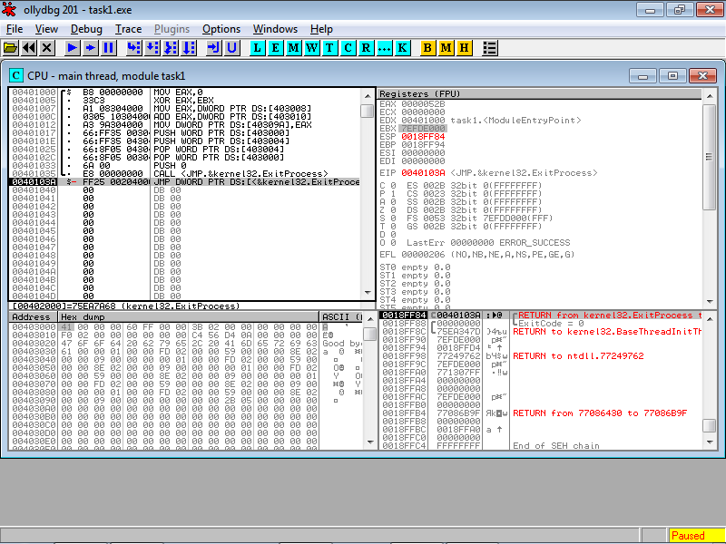

Рисунок 1 – Окно отладчика

**Вывод:** в ходе работы были изучены типы переменных ассемблера и их размещением в памяти, изучены команды пересылки данных ассемблера, получены навыков работы с отладчиком.